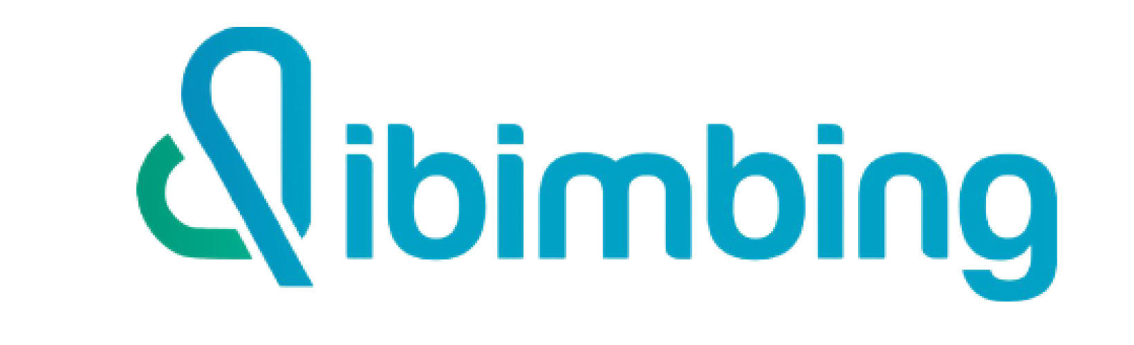
Mini Project Full-Stack : HTML CSS & Tailwind
Full-stack Web Development
Assignment
- Subject: Mini Project Full-Stack
- Types: Mini Project
- Topics Covered: HTML, CSS & Tailwind

Objectives
Tujuan dari assignment ini yaitu untuk mengukur pemahaman peserta dan pengaplikasian penggunaan HTML, CSS dalam materi pada Constructing Web Pages with HTML, Mastering HTML Elements, Mastering CSS, Unlocking Web Page Layout: Mastering Span, Div, and CSS Layout Techniques. Selain itu hasil karya yang dibuat pada mini project ini dapat digunakan untuk menambah portfolio peserta.

Detail Assignment
Membuat mini Project sesuai dengan ketentuan dibawah ini :

Teknologi :
- HTML5 semantic (header, nav, main, section, article, footer)
- CSS3 modern
- JavaScript vanilla (Opsional)
- Tailwind CSS

Assignment 1 : Membuat 1 Halaman Menggunakan HTML & CSS Only!
- Ikuti desain referensi dengan struktur dan layout(Tata Letak) yang mirip (Untuk warna, logo, ataupun style sesuai kreativitas Anda) :
Memilih salah satu Case Study : (Case study akan dilanjutkan ke Mini Project selanjutnya)
- Landing Page Marketplace Digital Product
Case Study : Marketplace Digital Product (Desain Prototipe ada di akhir page)
- Landing Page Learning Management System
Case Study : Learning Management System (LMS) (Desain Prototipe Awal ada di akhir page)
- Responsive Design untuk Mobile, Tablet dan Desktop
- CSS Flexbox & Grid
- Reusable class & clean structure
- Hover & focus state
- Accessibility dasar:
  - Kontras warna
  - alt pada image
  - Struktur heading benar (H1 → H2 → H3)
- BEM / konsisten naming class
- Gunakan aset gambar dari beberapa sumber free (free license). Untuk ikon, silakan eksplorasi sendiri (contoh: dari Flaticon atau Heroicons).

Assignment 2 : Membuat 1 Halaman Menggunakan Tailwind
- Pada repository yang sama, buatlah 1 halaman baru dengan menerapkan tailwind untuk styling
- Untuk page konten dan desain dari halaman baru ini bisa kamu buat sekreatif mungkin dan isi page konten bisa menyesuaikan tema yang kamu pilih, misalnya :
  - Learning Management System (LMS) :
    - Dashboard Student atau
    - Page Materi atau
    - Page Test atau
    - Account Page atau
    - Product MVP lainnya
  - Marketplace Digital Product
    - Dashboard Buyer atau
    - Page catalog product atau
    - Checkout page atau
    - Product MVP lainnya
- Responsive Design untuk Mobile, Tablet dan Desktop

Deliverables
- index.html
- style.css
- Folder assets/
- README singkat (deskripsi + screenshot)

Tools
Visual Studio Code

Pengumpulan Assignment
Deadline :
Maksimal H+10 Kelas (Pukul 23.30 WIB)
Details :
Dikumpulkan dalam bentuk link Repository Github, secara INDIVIDU, di LMS

Indikator Penilaian
No | Aspek Penilaian | Category | Bobot Maksimal
1 | Code Structure | Code Readability | 20
2 | Code Structure | Code Effectivity | 20
3 | Project Implementation | Implementasi HTML | 10
4 | Project Implementation | Implementasi CSS | 15
 | Project Implementation | Implementasi Tailwind | 15
5 | Project Implementation | Responsive Design | 20
Total |  |  | 100

Sanksi Penggunaan AI:
Apabila student terdeteksi 100% menggunakan AI, maka hasil assignment akan diberikan skor 0.

Ketentuan Pencapaian Nilai:
Nilai minimum Lulus Penyaluran Kerja: 75
Nilai minimum Lulus Bootcamp: 65

Ketentuan Penilaian:
Mengumpulkan Assignment tepat waktu: Sesuai dengan nilai yang diberikan mentor
Mengumpulkan Assignment 12 jam setelah deadline: - 3 dari nilai yang diberikan mentor
Mengumpulkan Assignment 1 x 24 Jam setelah deadline: - 6 dari nilai yang diberikan mentor
Mengumpulkan Assignment 2 x 24 Jam setelah deadline: - 12 dari nilai yang diberikan mentor
Mengumpulkan Assignment 3 x 24 Jam setelah deadline: - 18 dari nilai yang diberikan mentor
Mengumpulkan Assignment 4 x 24 Jam setelah deadline: - 24 dari nilai yang diberikan mentor
Mengumpulkan Assignment 5 x 24 Jam setelah deadline: - 30 dari nilai yang diberikan mentor
Mengumpulkan Assignment 6 x 24 Jam setelah deadline: - 36 dari nilai yang diberikan mentor
Mengumpulkan Assignment 7 x 24 Jam setelah deadline: - 42 dari nilai yang diberikan mentor

